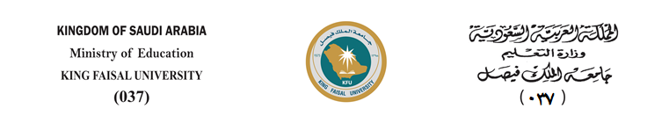** **

وَحْـدَه مُرَاقَـبَة الْمَخْـزُون

**محضر إنجاز**

Inventory Control Unit

|  |  |  |  |  |  |
| --- | --- | --- | --- | --- | --- |
| **النوع:**  وَحْـدَه مُرَاقَـبَة الْمَخْـزُون  Inventory Control Unit | **□ عقد** | **□ تعميد** | | | **□ أخرى**  ............................................. |
| **الرقم** | ..................................................................................................... | | **تاريخه** | **................. / ................ / ............14هـ** | |
| **جهة الإشراف** | ............................................................................................................................................................................................................... | | | | |
| **الغرض والهدف** | ...............................................................................................................................................................................................................  ...............................................................................................................................................................................................................  ............................................................................................................................................................................................................... | | | | |

|  |
| --- |
| **يشهد الموقعون أدناه بأن (العقد / التعميد) الموضحة بياناتها بعالية قد تم إنجاز وإتمام الغرض والهدف منه وفق الشروط والمواصفات بالكراسة كما نشهد بعد الاطلاع والمراجعة للفواتير المرفقة بعدم تضمنها أي أصناف مستودعية مستديمة او عهد بحسب التصنيف المادة السابعة (7) من لائحة قواعد وإجراءات المستودعات الحكومية.** **ولا توجد عليها أي ملاحظات بنسبة إنجاز 100% وفق الفاتورة المرفقة بطيه بإجمالي مبلغ قدره (............................................................................) ريال سعودي فقط لاغير.** |

|  |  |
| --- | --- |
| **الموظف المختص** | **اعتماد الرئيس المباشر** |
| **الاسم:** ......................................................................................................... | **الاسم:** ......................................................................................................... |
| **التوقيع:**...................................................................................................... | **التوقيع:**...................................................................................................... |

**ملاحظة يرفق معه كامل أصل المعاملة.**

|  |
| --- |
| **اعتماد الرئيس الأعلى بالجهة المشرفة** |
| **الاسم:** ................................................................................................................................................................................................................................. |
| **التوقيع:**............................................................................................................................................................................................................................... |

|  |  |  |
| --- | --- | --- |
| **للاستخدام الرسمي (خاص بوحدة مراقبة المخزون):** | | |
| **□** لا **مانع من استكمال الإجراءات اللازمة.** | | **□ يرجي معالجة الملاحظات الواردة** |
| **مصادقة الموظف المختص** | | **اعتماد مدير الوحدة:** |
| **الاسم:** ................................................................................................... | | **الاسم:** ................................................................................................... |
| **التوقيع :** .............................................................................................. | | **التوقيع :** ............................................................................................... |